MELLÉKLETEK

5. óra

11. sz. melléklet: Tanári PPT az információhordozók anyagai témához

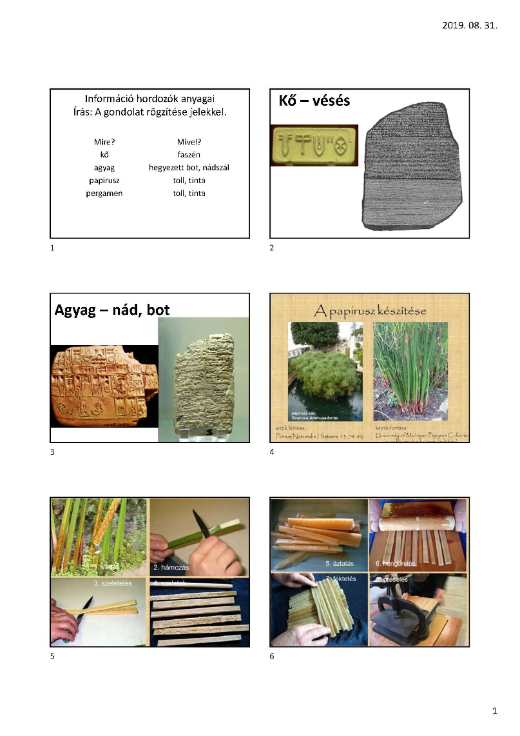

6. óra

12. sz. melléklet: Csoportalakítás

1. táblázat: A csoportok neve (szerzők)

|  |  |
| --- | --- |
| Fehér Klára | Benedek Elek |
| Janikovszky Éva | Csukás István |

2. táblázat: A szerzőkhöz kapcsolandó művek

|  |  |  |
| --- | --- | --- |
| Mirr Murr, a kandúr | Süsü, a sárkány | A nagy hohoho horgász |
| Pom Pom meséi | Pintyőke cirkusz, világszám! | A téli tücsök meséi |
| Egy kiscsacsi története | Nyár a szigeten | Gilly, a halacska |
| Az indián kertje | Én sose kapok levelet | Lesz nekem egy szigetem |
| Mi, szemüvegesek | Juli óvodába jár | Bezzeg az én időmben |
| Már iskolás vagyok | Velem mindig történik valami | Örülj, hogy lány! |
| Örülj, hogy fiú! | Kire ütött ez a gyerek? | Már óvodás vagyok |
| Az égig érő fű | Szélike királykisasszony | Piros mesekönyv |
| Arany mesekönyv | Elbeszélés a honfoglalás idejéből | Furulyás Palkó |
| Honszerző Árpád | A csodaszarvas |  |

13. sz. melléklet: Tanári prezentáció írás és könyvtörténet témában

14. sz. melléklet: Feladat (Kahoot!) – információhordozók anyagai témában.

Miből készül a papirusz?

* 1. nád
  2. sás
  3. bambusz
  4. tantusz

Mivel írhatunk a papiruszra?

* + - * 1. szén
        2. kő
        3. agyag
        4. toll, tinta

Miből készül a pergamen?

cipőfűző

bőr

csont

kő

Mi az iniciálé?

1. a fejezet első betűje
2. a fejezet utolsó betűje
3. az első nagybetű
4. az utolsó nagybetű

7. óra

15. sz. melléklet: Tanári prezentáció – Mátyás király és kora

8. óra

16. sz. melléklet: A csoportalakítás során használt várak képei

|  |
| --- |
|  |
|  |
|  |
|  |
|  |
|  |

17. sz. melléklet: Tanári prezentáció – Kinizsi Pál és a lovagok élete, élet a középkorban

9.óra

18. sz. melléklet: Tanári prezentáció – Tatay Sándor élete és munkássága

19. sz. melléklet: Feladat (Kahoot!)

Tatay Sándornak ez a legismertebb könyve

1. Csipke
2. Ludas Kata
3. Vulkán
4. Kinizsi Pál

Mi a műfaja a Kinizsi Pál c. műnek?

1. regény
2. monda
3. mese
4. vers

Hogy hívják Kinizsi szerelmét?

1. Juliska
2. Iluska
3. Jolánka
4. Mariska

Mátyás mivel jutalmazta Kinizsit?

1. szakáccsá tette
2. udvari bolonddá tette
3. hadvezérré tette
4. lovaggá tette

10–15. óra

20. sz. melléklet: A szabadulószoba részletes tervezete

A foglalkozás helyszíne: Budapest IX. Kerületi Szent-Györgyi Albert Általános Iskola és Gimnázium

A foglalkozás ideje: 2019. május

Évfolyam, korcsoport: 3. évfolyam (8–10 éves korosztály)

Létszám: 28 fő

Becsült felkészülési idő: 14 nap

A foglalkozás időtartama: 5 × 45 perc

A foglalkozás során alkalmazott munkaformák:

* csoportmunka
* kooperatív csoportmunka
* pármunka

A foglalkozás témaköre: magyar nyelv és irodalom, könyvtárhasználati ismeretek

A foglalkozás témája: Kinizsi és kora – szabadulószoba

A foglalkozás típusa: ismétlő és új ismeretet feldolgozó óra.

A tanulók előzetes ismeretei:

* A tanulók ismerik az iskolai könyvtár állományát, készségszinten képesek azt használni.
* A tanulók önállóan tudják használni az iskolában rendelkezésre álló okoseszközöket (tablet, számítógép).
* A tanulók előzetes ismeretekkel rendelkeznek Mátyás király korának jellemzőiről.
* A tanulók előzetes ismeretekkel rendelkeznek a könyvnyomtatásról, valamint az írás történetéről (Gutenberg, Hess András, iniciálé, kódex stb.).
* A tanulók előzetesen olvasták Tatay Sándor: Kinizsi Pál c. művét.
* A tanulók képesek kooperatív technikákkal, csoportokban dolgozni.
* A tanulók segítséggel képesek tájékozódni az iskolai könyvtárban, ismerik annak egyes állományegységeit.
* A tanulók képesek a feladatok önálló értelmezésére és megoldására.

A foglalkozás célja:

* gondolkodás fejlesztése
* megismerés készségének, képességének kifejlesztése
* információk hatékony feldolgozása, elemzésének fejlesztése
* döntéshozás képességének fejlesztése
* digitális kompetencia fejlesztése
* információs műveltség fejlesztése
* ismeretek közlésének fejlesztése
* szociális és kommunikációs képességek fejlesztése
* véleményformálás és kifejezés képességének fejlesztése
* az iskolai könyvtár iránti pozitív attitűd kialakítása
* koncentrálás, figyelem fejlesztése
* olvasástechnika fejlesztése
* rövid és hosszú távú memória fejlesztése
* szakszókincs fejlesztése, idegen szavak és kifejezések értelmezése
* szókincsbővítés
* könyvtárhasználati motiváció növelése
* személyiségfejlesztés
* differenciálás
* kooperatív technikák alkalmazása
* érzelmi intelligencia fejlesztése
* együttműködési készség fejlesztése
* csoportkohézió erősítése
* tájékozódási képességek gyakorlása

A foglalkozás során fejlesztendő kompetenciaterületek:

* szociális kompetencia: együttműködési készség, érzelmi intelligencia
* anyanyelvi kommunikáció: szóbeli, írásbeli szövegalkotás, kifejezőkészség
* problémamegoldó gondolkodás képessége
* hatékony önálló tanulás: önálló ismeretfeldolgozás
* tájékozódási készségek
* digitális kompetencia
* kezdeményezőkészség, vállalkozói kompetencia
* szövegértés

A foglalkozás során használt segédeszközök, segédanyagok:

7 különböző színű kártya a helyszínek megnevezésével, korhű jelmezek résztvevői létszámban (apród, udvarhölgy), tükör, boríték, szöveg, feladat, kövek (a padlóra leragasztott öntapadós fóliából kivágva), számzáras lakat, színes papír, íróeszköz, kulcs, feladatlapok, nyomravezetők, UV-toll, titkosírás megfejtése, az iskolai könyvtár alaprajza, Magyar Értelmező Kéziszótár, „Jolánka képe”, célbadobás eszközei (rúd, karika), várak képei fakockákon mozaikszerűen, keresztrejtvény, rejtvény megfejtései laminálva, slime, kereszterejtvénykészítő applikáció, zenelejátszó eszköz, hangszóró, zene, emóciókártya, kilépőkártya

Szerepek:Kinizsi udvarhölgyei (Ottilia udvarhölgy, Éva udvarhölgy, Adrienn udvarhölgy és Zsuzsa udvarhölgy), 7 parancsnok és beosztottaik.

|  |  |  |
| --- | --- | --- |
| idő | az óra logikai felépítése, szerkezeti elemek, didaktikai feladatok | eljárások, módszerek, munkaformák;  *eszközök* |
| SZERVEZÉSI FELADATOK  *(helyszín: saját osztályterem)* | | | |
| 20 perc | Köszöntés, a szabadulószoba megnyitása, csoportok kialakítása, jelmezek felvétele. | tanári közlés  *7 különböző színű kártya a helyszínek megnevezésével,*  *korhű jelmezek résztvevői létszámban (apród, udvarhölgy)* | |
| Éva udvarhölgy[1] rövid előadása Mátyás király koráról.  A szabadulószoba kerettörténete:Mátyás és Beatrix Nagyvázsonyba érkezett. Az éj leple alatt sötét alakok közelítettek, és ellopták Beatrix királyné legkedvesebb nyakékét. A tolvajok azonban nem voltak elég ügyesek, és nyomokat hagytak maguk után. Beatrix királyné kérlelte urát, találja meg neki a láncot. Tegnap Mátyás a mi segítségünket kérte, hiszen tudja, hogy ti – Kinizsi apródjai – profik vagytok a nyomozásban. Szüleitek jó helyre adtak benneteket, nem másnak, mint a nemes szívű Kinizsi Pálnak udvarába azon célból, hogy jeleskedhessetek a kor mindenféle tudományában. Oldjátok meg a feladatokat, keressétek a nyomokat és találjátok meg a nyakéket, hogy örömet szerezzetek Beatrix királynénak!  Mátyás azt kérte, 4 fős zászlóaljakban dolgozzatok. Levélben elküldte a 6 főparancsnok nevét. Aki a nevét hallja, fáradjon oda Zsuzsa udvarhölgyhöz és vegye át apródköpenyét, hogy felkészülten érkezzen a nagy útra! Éva udvarhölgy kezéből egy-egy színt kell majd húznia a parancsnokoknak, amely kijelöli, melyik helyszínen kell elsőként nyomoznia a csapatnak.  *A „parancsnokok” egyesével átveszik a jelmezt és kihúzzák a csapatuk színét.*  Hozzátok szólok, eddig ki nem választott apródok! A hét parancsnok felsorakozott előttetek, készen arra, hogy kiválassza seregének tagjait. Parancsnokok! Elsőként hölgytársaitokat válasszátok ki, azután az ifjakat! Aki a nevét hallja, fáradjon Zsuzsa és Éva udvarhölgyhöz köpönyegének átvételére, majd sorakozzon fel parancsnoka mögött, és várja csendben a további utasításokat!  *A parancsnokok kiválasztják csapatuk tagjait, akik átveszik a jelmezüket. Eközben a tanulók menetlevelei is kiosztásra kerülnek tanítójuk által. Csendben várják a további utasításokat, míg az utolsó diák is felveszi köpenyét.* |

|  |  |  |  |
| --- | --- | --- | --- |
| LOVAGTEREM | | | |
| 25 perc | 1. feladat | csoportmunka  *tükör, boríték, szöveg, feladat, kövek (a padlóra leragasztott öntapadós fóliából kivágva), számzáras lakat, színes papír* |
| A feladatot rejtő borítékon szereplő szöveg:Hajtsátok végre Kinizsinek szánt titkos küldetésemet! Kérlek, segítsetek Pálnak, hogy mielőbb viszont láthassa szerelmét! A tükörre szükségetek lesz! Mátyás  A feladat:Olvassátok el a rólam szóló történetet! Tudjátok, szeretek vadászni, de… A tükörírásból megtudhatod, melyik kód nyitja a számzáras lakatot.  *A számzáras lakat nyitja a szelencét, ahol a következő hely kezdőbetűje van elrejtve a csapatnak megfelelő színnel.* |
| MALOM | | | |
| 25 perc | 2. feladat | *boríték, szöveg, íróeszköz, lakat, kulcs, feladatlap, nyomravezetők* |
| A feladatot rejtő borítékon szereplő szöveg:Levelet hozott Mátyás madara Bujkónak, de még arra is lusta volt, hogy felbontsa. Biztos, hogy fontos üzenet van benne! Kérlek benneteket, nyissátok ki és olvassátok el! Kinizsi  *A következő nyom: a szekrényben elhelyezve, különböző színű lapokon a következő helyszín neve.* |
| INICIÁLÉRAJZOLÓ MŰHELY | | |
| 25 perc | 3. feladat | *boríték, szöveg, íróeszköz, lakat, kulcs, feladatlap, nyomravezetők, titkosírás megfejtése, UV-toll, alaprajz* |
| A feladatot rejtő borítékon szereplő szöveg:Gyakran előfordul, hogy királytársaimmal kódolt üzeneteket küldünk egymásnak, futáraink segítségével. A legkiválóbb szerzetesekkel dolgozom, akik éjt nappallá téve fejtik meg a kódokat. Ebben a rólam szóló krónikában három üzenetből csak kettőt sikerült megfejteniük. Kérlek, segítsetek nekik a legfontosabb üzenet megfejtésében! Mátyás  *A következő nyom a kilincsen lévő lakat, ráragasztva egy iniciálé, ugyanaz, amely a Corvina-tárat jelképezi.* |

|  |  |  |
| --- | --- | --- |
| CORVINA-TÁR | | |
| 25 perc | 4. feladat | *boríték, szöveg, íróeszköz, lakat, kulcs, feladatlap, nyomravezetők, Magyar Értelmező Kéziszótár* |
| A feladatot rejtő borítékon szereplő szöveg:Mátyás kedvenc Corvinájának – a Trapezuntius: Rhetoricum librinek – olvasása közben általa ismeretlen szavakra lett figyelmes. Azt sem tudta, eszik-e vagy isszák ezeket a szavakat. Mit volt mit tenni, kénytelen volt segítséget kérni. Küldetett is azon nyomban barátjáért, Galeotto Marzióért, hogy tanácsot kérjen tőle. Bölcs barátja ennyit mondott: „Felséges Uram! Hát elfeledted-é a Magyar Értelmező Kéziszótárat?” Segítsetek Mátyásnak!  *A következő nyom a következő lakat kulcsa, mely átvehető az udvarhölgytől. A lakat kulcsán a következő helyszín kezdőbetűje szerepel.* |
| KOLOSTOR | | |
| 25 perc | 5. feladat | *boríték, szöveg, íróeszköz, lakat, kulcs, feladatlap, nyomravezetők, Jolánka „képe”,* |
| A feladatot rejtő borítékon szereplő szöveg:Keressétek meg a kolostor könyvtárában a történelmi témájú könyvek között azt, amelyikből Jolánka arcképe kilátszik! A kereséshez természetesen segítséget kérhettek udvarhölgyemtől. Mátyás  A feladat:Szívemen viselem nemeslelkű vitézem, Kinizsi Pál sorsát. Nem engedhetem, hogy bárkit nőül vegyen! A segítségetekre van szükségem. Szeretném megismerni Jolánkát, hogy biztos lehessek benne, méltó Pálhoz. Találjátok meg a rejtvényben azokat a szavakat, amelyek Jolánkát jellemzik! Összesen 6 tulajdonságot rejtett el a mi Kinizsink. Mátyás  *A következő nyom a következő lakat kulcsa, mely átvehető az udvarhölgytől. A lakat kulcsán a következő helyszín kezdőbetűje szerepel.* |

|  |  |  |
| --- | --- | --- |
| PATKOLÓMŰHELY | | |
| 25 perc | 6. feladat | *boríték, szöveg, célbadobás eszközei (rúd, karikák), várak képei fakockákon mozaikszerűen, nyomravezetők* |
| A feladatot rejtő borítékon szereplő szöveg:Már majdnem elkaptuk a bűnösöket, akik meglovasították drága királynőm, Beatrix nyakékét! A sarkukban vagyunk, csak egy malomkőhajításnyival járnak előttünk. Ebből kifolyólag elvárom, hogy vitézeim jó formában legyenek! Lovaink kifáradtak, patkójuk megkopott. Míg a patkolókovácsom dolgozik, töltsétek hasznosan időtöket, kedves apródjaim! Kinizsi  A feladat:Mint tudjátok, a lovagi tornák versenyszámainak egyike a kőhajítás. Hogy nehezítsük, nektek most 10 hatalmas malomköveket kell a petrencerúdra feldobnotok. Ha ez sikerül, megkapjátok a következő feladatot Adrienn udvarhölgytől. Kinizsi  *A következő nyom: Nem csalódtam bennetek, ügyes kis apródjaim! Kiérdemeltétek kincsesládám kulcsát, melyet leendő hitvesem udvarhölgye, Ottilia udvarhölgy nyújt át nektek, váram lovagtermében.* |
| KERESZTREJTVÉNY | | |
| 20 perc | 7. feladat  Keresztrejtvény Tatay Sándor: Kinizsi Pál c. művének cselekményével kapcsolatban. | *keresztrejtvény, rejtvény megfejtései laminálva, slime, keresztrejtvény-készítő applikáció* |
| Látom, megérkezett minden apród a lovagterembe! Kérem a csapatokat, oldják meg a rejtvényt. Az előre megadott kifejezéseket tegyétek a meghatározásoknak megfelelő helyre! Szerencsétlenségünkre a kifejezéseket a szél a mocsárba fújta, onnan kell őket kihalásznotok. Jó munkát kívánok! |

|  |  |  |
| --- | --- | --- |
| A FOGLALKOZÁS LEZÁRÁSA, REFLEXIÓ | | |
| 25 perc | tánc | mozgás-koordináció, finommotoros mozgás fejlesztése, ritmusérzék  *hangszóró, zene, zenelejátszó eszköz*  egyéni differenciálás |
| Éva úrhölgy híres táncoktató. Nagyon sok udvart megjárt már, Kinizsi a ti tiszteletetekre hívta el udvarunkba, hogy megtanítsa nektek Jolánka kedvenc táncát. |
| 10 perc | értékelés, önértékelés |  |
| Mit javasolnátok a következő szabadulószoba elkészítéséhez?  Miért éreztétek jól magatokat a mai napon?  Mi tetszett a legjobban?  Mit tanultatok meg ma? |

21. sz. melléklet: A csapatok sorrendje a „Kinizsi és kora – szabadulószoba” feladat során

|  |  |  |
| --- | --- | --- |
| SÁRGA   * lovagterem * malom * iniciálérajzoló műhely * Corvina-tár * kolostor * patkolóműhely | PIROS   * patkolóműhely * lovagterem * malom * iniciálérajzoló műhely * Corvina-tár * kolostor | KÉK   * kolostor * patkolóműhely * lovagterem * malom * iniciálérajzoló műhely * Corvina-tár |
| ZÖLD   * Corvina-tár * kolostor * patkolóműhely * lovagterem * malom * iniciálérajzoló műhely | NARANCS   * iniciálérajzoló műhely * Corvina-tár * kolostor * patkolóműhely * lovagterem * malom | RÓZSASZÍN   * malom * iniciálérajzoló műhely * Corvina-tár * kolostor * patkolóműhely * lovagterem |

22. sz. melléklet: A Lovagteremben megoldandó feladat a tanulóknak szánt formában

23. sz. melléklet: A feladat és megoldása

|  |  |
| --- | --- |
| Kinizsi | 5 |
| Jolánka | 6 |
| Zsoldosvezér | 11 |
| Medve | 2 |
| Holubán | 7 |
| Mátyás | 4 |
| Orsik néne | 2 |
| Titusz | 5 |
| Megfejtés: | Szekrény |

24. sz. melléklet: Titkosírás

25. sz. melléklet: Mit tennék vele? – feladat

Mit tennék vele?

Írd a megfelelő helyre az alábbi szavakat! A helyes megoldásban segítségedre lehet a Magyar Értelmező Kéziszótár.

KOLONC, KÓDEX, TARSOLY, TALIZMÁN

|  |  |
| --- | --- |
| A nyakamba akasztanám, hogy szerencsém legyen. |  |
| Megnézném benne a díszes kezdőbetűket. |  |
| Elemózsiát vennék elő belőle. |  |
| Kútgém végére kötném. |  |

26. sz. melléklet: Mit tennék vele? – megoldás

|  |  |
| --- | --- |
| A nyakamba akasztanám, hogy szerencsém legyen. | TALIZMÁN |
| Megnézném benne a díszes kezdőbetűket. | KÓDEX |
| Elemózsiát vennék elő belőle. | TARSOLY |
| Kútgém végére kötném. | KOLONC |

27. sz. melléklet: Jolánka tulajdonságai

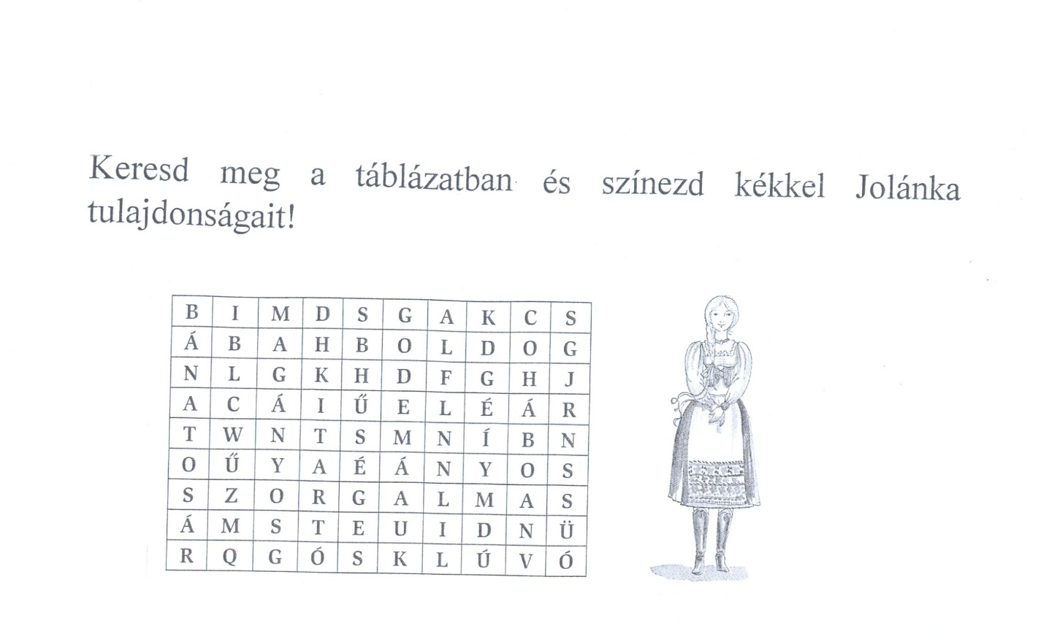

28. sz. melléklet: A keresztrejtvény, annak meghatározásai és megoldása

|  |  |  |  |  |  |  |  |  |  |  |  |  |  |  |  |  |  |  |  |  |  |  |  |  |  |  |  |  |  |  |  |  |
| --- | --- | --- | --- | --- | --- | --- | --- | --- | --- | --- | --- | --- | --- | --- | --- | --- | --- | --- | --- | --- | --- | --- | --- | --- | --- | --- | --- | --- | --- | --- | --- | --- |
| KERESZTREJTVÉNY | | | | | | | | | | | | | | | | | | | | | | | | | | | | | | | | |
| 1 | 2 | | 3 | | 4 | | 5 | | 6 | | 7 | | 8 | | 9 | 10 | | | 11 | | 12 | | 13 | | 14 | | 15 | | 16 | | 17 | |
|  | |  | |  | |  | |  | |  | |  | |  | | |  |  | |  | |  | |  | |  | |  | |  | |  |
|  | |  | |  | |  | |  | |  | |  | |  | | |  |  | |  | |  | |  | |  | |  | |  | |  |
|  | |  | |  | |  | |  | |  | |  | |  | | |  |  | |  | |  | |  | |  | |  | |  | |  |
|  | |  | |  | |  | |  | |  | |  | |  | | |  |  | |  | |  | |  | |  | |  | |  | |  |
|  | |  | |  | |  | |  | |  | |  | |  | | |  |  | |  | |  | |  | |  | |  | |  | |  |
|  | |  | |  | |  | |  | |  | |  | |  | | |  |  | |  | |  | |  | |  | |  | |  | |  |
|  | |  | |  | |  | |  | |  | |  | |  | | |  |  | |  | |  | |  | |  | |  | |  | |  |
|  | |  | |  | |  | |  | |  | |  | |  | | |  |  | |  | |  | |  | |  | |  | |  | |  |
|  | |  | |  | |  | |  | |  | |  | |  | | |  |  | |  | |  | |  | |  | |  | |  | |  |
|  | |  | |  | |  | |  | |  | |  | |  | | |  |  | |  | |  | |  | |  | |  | |  | |  |
|  | |  | |  | |  | |  | |  | |  | |  | | |  |  | |  | |  | |  | |  | |  | |  | |  |
|  | |  | |  | |  | |  | |  | |  | |  | | |  |  | |  | |  | |  | |  | |  | |  | |  |
|  | |  | |  | |  | |  | |  | |  | |  | | |  |  | |  | |  | |  | |  | |  | |  | |  |
|  | |  | |  | |  | |  | |  | |  | |  | | |  |  | |  | |  | |  | |  | |  | |  | |  |

1. Kinizsi szolgája.
2. Kinizsi lova.
3. Bujkó a király … lett.
4. Az öreg Kinizsi foglalkozása.
5. A szarvas ékessége.
6. Mátyás bolondja.
7. Kinizsi így üzen Jolánkának, hogy tartson ki a fogságban.
8. Após régiesen.
9. Fizetett katona.
10. Mátyás ezt a várat ajándékozta Kinizsinek.
11. Kerevet másnéven.
12. Ezt a várat játszotta Holubár a császár kezére.
13. Kinizsi jelzője.
14. Pál szerelme.
15. Csapda.
16. Mátyás király kedvenc időtöltése.
17. Kalmár

|  |  |  |  |  |  |  |  |  |  |  |  |  |  |  |  |  |  |  |  |  |  |
| --- | --- | --- | --- | --- | --- | --- | --- | --- | --- | --- | --- | --- | --- | --- | --- | --- | --- | --- | --- | --- | --- |
| KERESZTREJTVÉNY | | | | | | | | | | | | | | | | | | | | | |
| 1 | 2 | 3 | 4 | 5 | 6 | 7 | 8 | 9 | 10 | 11 | 12 | 13 | 14 | 15 | 16 | 17 |  |  |  |  |  |
|  |  |  |  |  |  |  |  |  |  |  |  |  |  |  |  |  |  |  |  |  |  |
|  |  |  |  |  |  |  |  | Z | N |  |  |  |  |  |  |  |  |  |  |  |  |
|  |  |  | M |  |  |  |  | S | A |  |  |  |  | K |  |  |  |  |  |  |  |
|  | V |  | O |  |  |  |  | O | G |  |  |  | J | E | V |  |  |  |  |  |  |
|  | I | L | L |  | M | L |  | L | Y | H |  | N | O | L | A | K |  |  |  |  |  |
|  | L | U | N | A | U | E | I | D | V | E | K | E | L | E | D | E |  |  |  |  |  |
|  | L | S | Á | G | J | V | P | O | Á | V | E | M | Á | P | Á | R |  |  |  |  |  |
| B | Á | T | R | A | K | É | A | S | Z | E | R | E | N | C | S | E |  |  |  |  |  |
| U | M | Á |  | N | Ó | L |  |  | S | R | E | S | K | E | Z | S |  |  |  |  |  |
| J |  | J |  | C |  | B |  |  | O | Ő | M | L | A |  | A | K |  |  |  |  |  |
| K |  | A |  | S |  | E |  |  | N |  | E | E |  |  | T | E |  |  |  |  |  |
| Ó |  |  |  |  |  | N |  |  | Y |  | S | L |  |  |  | D |  |  |  |  |  |
|  |  |  |  |  |  |  |  |  |  |  |  | K |  |  |  | Ő |  |  |  |  |  |
|  |  |  |  |  |  |  |  |  |  |  |  | Ű |  |  |  |  |  |  |  |  |  |

29. sz. melléklet: Javaslat a szófelhőre

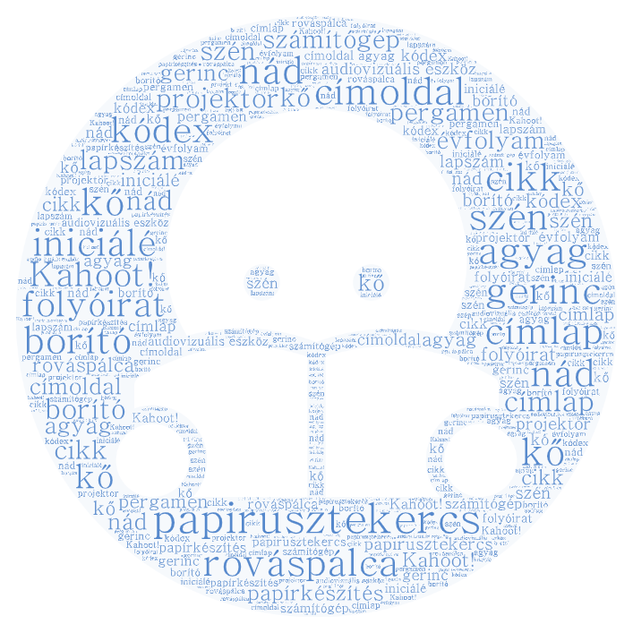

1. Bátoriné Halász Éva, történész, középkorkutató